Подготовка к олимпиаде по истории: из опыта работы.
Бабочиева Светлана Солтановна учитель истории
МАОУ « Сош № 23 им.Г.А.Кадзова»
Поиск и поддержка талантливых и одарённых детей – одно из направлений национального проекта «Образование» и президентской инициативы «Наша новая школа». Роль учителя — разглядеть и раскрыть одарённость ребёнка, активизировать познавательный интерес и подвести учащихся к достижению высоких результатов в учебе. Можно научить ребёнка побеждать, если у него есть определённые данные: хорошо развита логика, цепкая память, он имеет более высокие по сравнению с большинством остальных интеллектуальные способности, имеет активную познавательную потребность, испытывает радость от умственного труда, обладает большим трудолюбием. При наличии этих качеств ребёнок может стать потенциальным участником олимпиад.
Олимпиада школьников по истории призвана повысить интерес к изучению истории и мотивировать участников для достижения более высоких результатов. Участвуя в олимпиадах, такие дети оказываются в среде себе равных. Они стремятся соревноваться с другими, стремятся к победам. Олимпиады любого уровня дают уникальный шанс добиться признания в семье, в учительской среде и у одноклассников. Для эффективной подготовки к олимпиаде важно, чтобы олимпиада не воспринималась как разовое мероприятие, после прохождения которого вся работа быстро затухает. Подготовка к олимпиадам должна быть систематической.
Методические подходы подготовки учащихся к олимпиадам могут быть различными. Разбор олимпиадных заданий прошлых лет является эффективной формой подготовки учащихся для успешного участия в олимпиадах. Многолетний опыт работы также позволяет составлять свои задания, ориентируясь на методические рекомендации составленые к.и.н., доц. А.А.Талызиной, к.и.н., доц. Д.А.Хитровым, к.и.н., доц. Д.А.Черненко.
Задания cоставляю с учетом того объема материала, который на данный момент пройден учеником в школе. Особое внимание обращаю на то, что участник олимпиады (особенно в старших возрастных параллелях) должен уметь работать с различными источниками информации (иллюстрации, карты, схемы, диаграммы, таблицы, тексты исторических источников).
Примеры заданий:
Текст с пропусками (даты, персоналии, понятия и термины и т.п.).
Вставьте пропущенные слова 9по 1 баллу за каждую вставку)
Текст 3.
1. Александр был сыном великого князя ......(1).Необыкновенно умный, храбрый, прекрасный лицом и душой, Александр еще в молодых летах сделался наследником отца своего в.....(2)., и с того времени беспрестанные победы над чудью, финнами, литовцами и ливонскими рыцарями разносили славу его по всем странам. ....(3).рыцари сделались в это время еще страшнее для русских: орден их присоединился к другому сильному немецкому ордену рыцарей Святой Марии Иерусалимской, которые завоевали почти всю Пруссию и с такой же жестокостью учили христианской вере тамошних жителей, как ливонские рыцари - чудь и литовцев.
В ....(4).. году королю шведскому вздумалось завоевать ....(5).и даже Новгород. Для того он отправил на реку ...(6).множество судов со шведами и норвежцами под начальством зятя своего....(7).
.....(8), привыкший к победам, велел гордо сказать князю новгородскому: "Иди сражаться со мною, если смеешь; я уже в земле твоей!" Александр не устрашился, не показал послам шведским досады, а спокойно отвечал им, что готов к сражению. Тотчас велел он небольшому войску своему собраться: сам же пошел в ....(9).церковь и там усердно помолился Богу, прося святой его помощи. Усердная молитва имеет чудесную силу над душой христианина: Александр, который не мог в такое короткое время ожидать помощи от отца своего, не мог даже собрать все войско свое, вышел с улыбкой на лице к своей верной дружине и весело сказал: "Нас немного, и враг силен, но...(10).. не в силе, а в.....(11): идите с вашим князем!" Надежда Александра на небесную помощь перешла и в сердца его воинов. Они приблизились к берегам....., где стояли шведы, дружно бросились на многочисленных врагов и одержали полную победу в то время, как один из новгородцев, по имени...(12)., утопил все суда шведов, так что у них осталось лишь два судна, на которые они погрузили тела главных начальников, всех же других зарыли в яму и ночью ..(13)..отправились, по Неве назад в Швецию. Эта славная победа, одержанная в то время, когда бедные предки наши терпели столько горя и унижения от злых татар, обрадовала унылые сердца их и доставила храброму Александру название .(14)....

А.О. Ишимова
История России в рассказах для детей
Ответ(15 июля ,Миша , Невским, Бог, Ярослава II, Новгороде, 1240, Ливонские, Неву, шведов и норвежцев , Ладогу, Биргера, Софийскую, правде)
Текст 2.Задание вставить в текст пропущенные слова (по 1 баллу за каждую вставку)
....(1).., победив Святополка, вошел в Киев и сделался один великим князем почти всей России. Только два княжества не принадлежали ему -....(2), лежавшее на берегу Азовского моря, и...(3)..
В его княжение отечество наше очень прославилось. Это был князь умный, храбрый, богобоязненный, справедливый, который думал не столько о завоеваниях и победах, сколько о счастье своего народа. И так как он знал, что нельзя быть счастливым без веры в Иисуса и просвещения, то старался, чтобы подданные его были истинными христианами: велел переводить священные книги с греческого на славянский язык, даже списывал сам многие из них для народного употребления; заводил училища в городах; уговаривал подданных отдавать туда детей; вызывал из иностранных государств художников для украшения церквей и дворцов киевских; собрал все законы, по которым предки его управляли землей Русской, и приказал написать их - это была первая книга законов, она есть и теперь и называется ...(4).. Одним словом, слава его имени была так велика, что и отдаленные государи уважали знаменитого князя русского и считали за честь быть его союзниками и родственниками: король французский ...(5).женился на одной из дочерей его - княжне...(6)., другая была за королем венгерским, а третья - за....(7).., принцем норвежским, ставшим впоследствии королем.

А.О. Ишимова
История России в рассказах для детей
Ответ: (Ярослав Новгородский, Тмутараканское, Полоцкое, "Русской Правдой", Генрих I ,Анне, Гаральд Смелый )
Текст 3( по 1 баллу за каждую вставку)
Это было ________(1)__года. В шестом часу дня войско наше дошло до поля______(2)_____, которое простиралось более чем на десять верст. Здесь русские увидели неприятелей. Татар было больше наших._______(3_)____, несмотря на просьбы князей и бояр, которые умоляли его не подвергать опасности жизнь свою, сражался в передовом полку. Он первым ударил по врагу; место его было в рядах простых воинов. Три часа продолжалась страшная битва. Кровь лилась на всем обширном поле, но все еще нельзя было решить, кто останется победителем. В одном месте русские теснили татар, в другом - татары русских. Однако уже большие, или княжеские, знамена едва спасены были от рук_______(4)___; уже некоторые из полков московских хотели было бежать, как вдруг князь_______(5)____, начальник засадного полка, выступил из рощи, которая скрывала его от всех, и неустрашимо бросился на татар. Это решило судьбу сражения: неприятели не могли уже противиться свежему войску и побежали. _______(6)___, увидев это бегство, вскричал с тоскою отчаяния: "Велик Бог христианский!" - и побежал за своими воинами. Русские гнали их до реки___(7)__, убивали и топили без счета и взяли в добычу множество лошадей и верблюдов, навьюченных разными ценностями.
Радость и счастье победителей были неописуемы! Первого героя этого знаменитого в нашей истории дня - великого князя _____(8)___назвали____(9)__, второго, князя_____(10)___, - Храбрым. Они вместе со всеми оставшимися в живых князьями и боярами объезжали поле____(11)__: много было убито русских, но вчетверо более татар; всего же, по уверению некоторых историков, было до 200 тысяч тел..

____(12)__в день Донского сражения был только в 30 верстах от Мамая и, узнав, чем оно окончилось, устрашился и побежал назад в ____(13)__так скоро, что русские не могли догнать его. Так Димитрию удалось в один день избавить Россию от двух сильных неприятелей.

А.О. Ишимова
История России в рассказах для детей

Ответ: 8 сентября 1380, Литву, Куликова, Димитрий, Мамая Владимир Андреевич , Мечи, Донским Ягайло)
Тип задания. Ряды на определение принципа их построения. Участнику дается логический ряд и предлагается определить, по какому принципу он построен
Обобщающее слово(1 балл за обобщающее слово)
1.Верста, сажень,аршин, четверть, вершок, фут, дюйм, линия
Ответ: Меры длины
2.Берковец,Пуд,фунт,лот,золотник
Ответ: меры веса
3.Бочка,ведро,штоф,бутылка,сороковка,чарка,шкалик
Ответ: Меры жидки тел
4. полтинам. гривенник, Пятак, Алтын
Ответ: Денежный счет России
5. Сухий —Березозол, Травень —Изок, , серпень —Рюен,— , грязник —Грудень, Студен
Просинец, Сухень,
Ответ: Название месяцев в Древней Руси
Ряды «на включение» - «на исключение». Тип заданий, очень близкий к предшествующему. Найди лишнее слово Объясни почему?(3 балла, 1балл-лишнее слова, 2 балла- объяснение)
1. Верста, сажень, лот , аршин, четверть, вершок, фут, дюйм
Ответ: Лишнее слово лот, т.к это мера веса, а остальные меры длины
2. Берковец, вершок, Пуд, фунт, лот, золотник
Ответ: Лишнее вершок т.к это мера длины , а остальные меры веса
3. Бочка, штоф, сороковка, чарка, фут, шкалик
Ответ: Лишнее фут, т.к это мера длины, а остальные меры жидких тел
Задания по работе с иллюстративными источниками. Работа участника не должна сводится к простому «узнаванию» зрительного образа. Он должен мобилизовать свои знания по истории культуры, чтобы правильно ответить на заданные вопросы.
Назовите имена правителей(цифры) и соотнесите называя архитектурные сооружения (буквы)построенные в период их правления.(за имя по 1 баллу, за правильное соотнесение по 2 балла, за название по 1 баллу, всего 10 баллов)
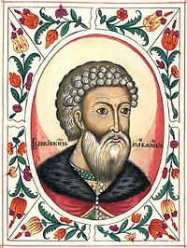 1. 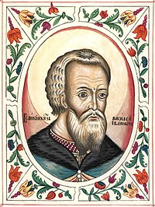2

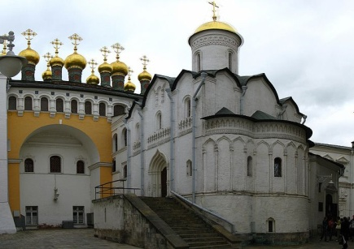  А | 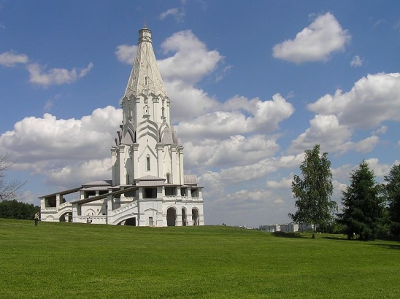  Б
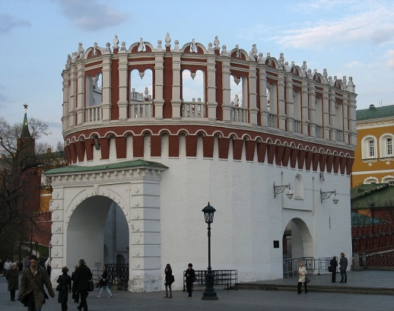  В | 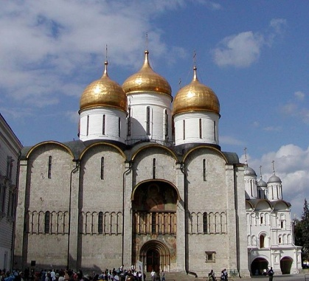  Г

Ответ: 1-Иван III-А-церковь Ризоположения Московского Кремля, Г-Успенский собор
2-Василий III-Б- церковь Вознесения в Коломенском, В-Кутафья башня Московского Кремля
Расставьте в хронологическом порядке виды Москвы изображенные на картинах русских художников
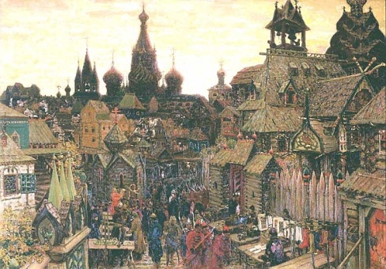  1 | 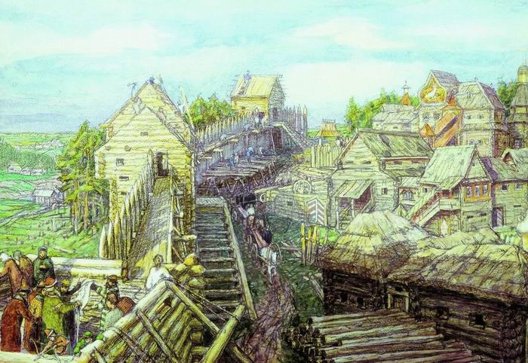  2 | 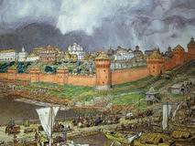  3
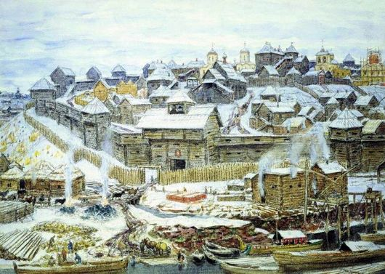  4 | 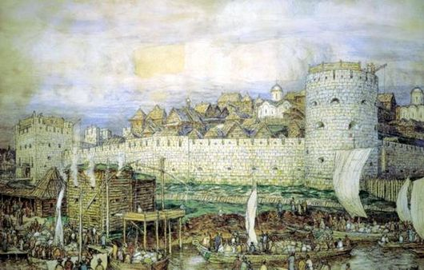  5 | 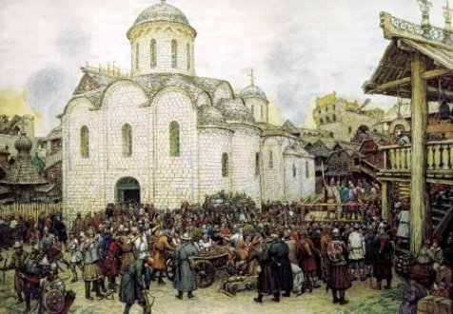  6
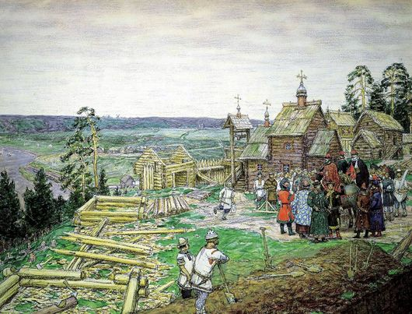  7 | 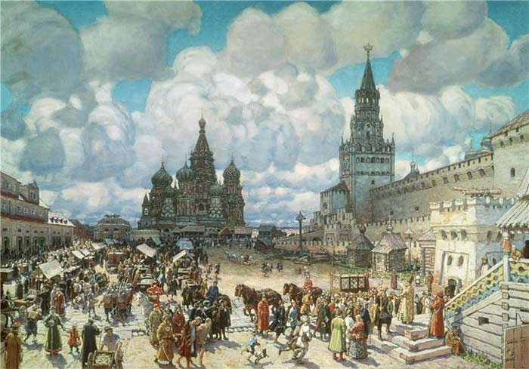  8

Ответ:7,2,4,5,6.3,1,8

Определите какая икона лишняя. Объясните почему. Что объединяет оставшиеся
иконы.(по 1 баллу, всего 3 балла)
А. Б. В.
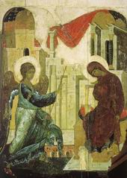 | 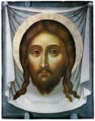 | 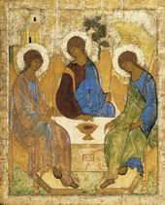

Ответ: Лишняя икона Б. иконописец Ушаков Симон Федорович, остальные иконы Андрея Рублева

А. Б. В.
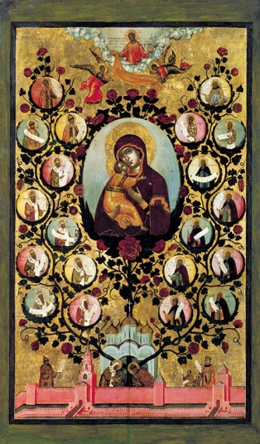 | 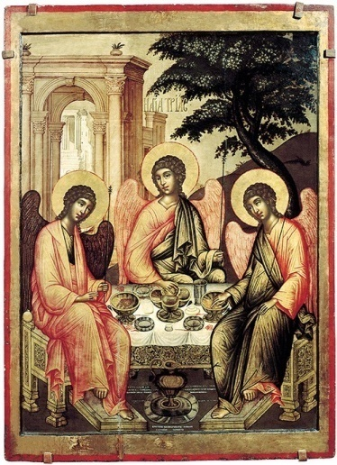 | 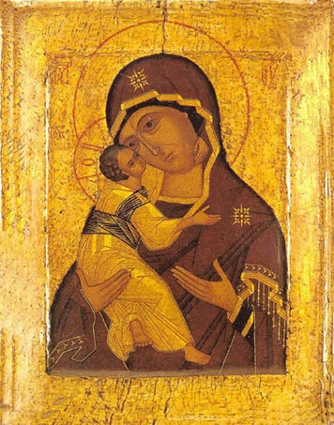

Ответ: Лишняя икона В., т.к она творение Андрея Рублёва, остальные иконы Ушакова Симона Федоровича

Назовите название иконы и её автора (по 2 балла, всего 6 баллов)
А. Б. В.
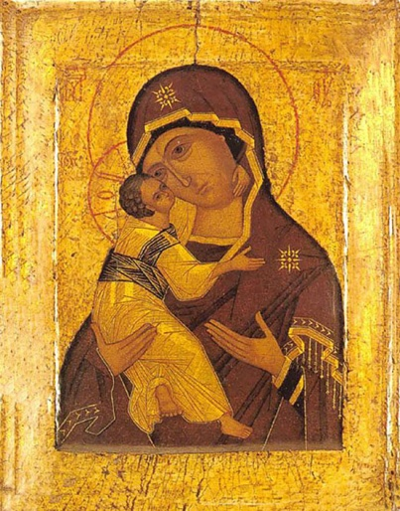 | 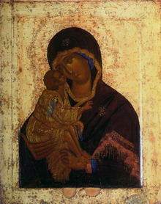 | 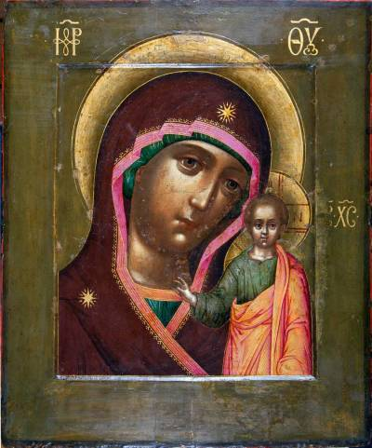

Ответ: А.- Андрей Рублёв иконы Богоматери Владимирской.

Б.-Фефан Грек Богоматерь Донская
В. Ушакова Симона Федоровича Казанская икона Богоматери

По отдельным фрагментам биографий различных исторических личностей попробуйте определить, о ком вдет речь и соотнесите с портретом.( 14 баллов, по 2 балла за каждое соответствие)

Исторический портрет | Изображение
А.С. Пушкин написал о нем: «Вчерашний раб, татарин, зять Малюты...» Он получил негативную оценку современников и потомков, но во многом она была несправедливой;  1.  - один из его современников сравнивал его с А.Ф. Адашевым и говорил, что «разумом его Бог исполнил, и о земле русской он великий печальник»;  - тем не менее именно с его именем связано окончательное закрепощение крестьянства;  - он способствовал возникновению многих русских городов, в частности Самары, Саратова, Царицына, Уфы и других;  - он вернул России несколько городов, потерянных в ходе Ливонской войны;  - во многом благодаря ему русская церковь перестала быть митрополией и получила патриарха;  - его обвиняли в излишнем пристрастии к «немцам». Он первым послал русских дворян за границу для учебы;  - в переносном смысле можно сказать, что его погубил голод. | 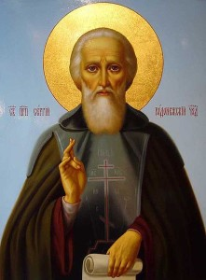  А
имя, данное ему родителями, — Варфоломей. На Руси он стал известен под другим именем;  2.  - именно с него на Руси началось пустынножитие как вид монашеского подвижничества;  - живя в течение двух лет в лесу один, он питался только хлебом и водой, причем половину хлеба от оставлял на пне для зверей;  - он основал монастырь, который теперь является резиденцией патриархов Русской Православной Церкви;  - в основанном им монастыре выполнял все необходимые работы, трудясь больше простых монахов. Когда пришедший посмотреть на него крестьянин увидел его работающим в огороде, то долго не мог поверить, что это сам игумен;  - он лично крестил сыновей московского князя Дмитрия Ивановича Донского;  - его имя неразрывно связано с одной из самых важных побед русского народа. | 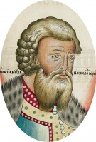  Б
точная дата его рождения неизвестна. Его юность пришлась на ту пору, когда над Русью просияла Куликовская победа;  3  - можно предположить, что в начале своей творческой деятельности он жил и учился либо в Византии, либо в Болгарии;  - он общался с самыми образованными людьми того времени — Епифанием Премудрым, митрополитом Киприаном, который был учеником Сергия Радонежского;  - став зрелым мастером, он принял монашество. Он трудился, не думая о признательности современников и славе в грядущем;  - самые замечательные его работы были обнаружены в начале XX века в полусгнившем дровяном сарае на окраине небольшого городка;  - исследователи его творчества называют его «русским фра Анджелико». Его сравнивали также с Джорджоне, Ван Эйком и многими другими;  - в XVI веке Стоглавый собор возвел его главный шедевр во всеобщий образец, предписав писать святой образ так, как это делал он;  - его любимые краски — голубая, вишневая, розовая, — были необыкновенно насыщенными. Увидев их, один монах сказал, что они «поют»;  - в 1988 году он был причислен к лику святых Русской Православной Церкви. | 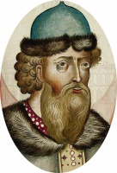  В
он родился на берегах Камы в одной из тех казачьих семей, которым пришлось покинуть Дон. Однако ему удалось вернуться в донские земли;  4  - его имя упоминается в «Дневнике» польского короля Стефана Батория;  - предание рассказывает, что один из уральских шаманов предсказал ему смерть от двухголовой птицы;  - Н.М. Карамзин назвал его «правителем мудрым, кротким, справедливым»;  - завоеванные им земли он преподнес своему прежнему гонителю, против которого прежде не раз обнажал свою саблю;  - его имя прославлено знаменитой песней, стихи которой написал К.Ф. Рылеев;  - он утонул в реке, утянутый на дно надетым не него стальным панцирем с изображением двуглавого орла. | 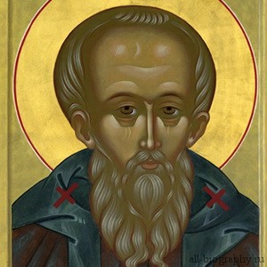  Г
5  уже современники называли его «великим старцем», «мужем силы духовной»;  - он стал идеологом религиозного движения, которое возникло после церковного собора 1503 года, расколовшего русскую церковь на две враждующие группировки. На этом соборе он предложил отобрать у монастырей все недвижимое имущество;  - в основе его учения лежал принцип «рукоделиа» (физического труда), аскетизм внешней жизни церкви. Золото и серебро он считал «ловитвой диавола, бесовским нассеяньем»;  - в одной из заволжских пустынь он основал новый монастырь;  - его нелюбовь к роскоши была так велика, что когда Иван III хотел поставить в его пустыне каменную церковь, он велел построить простую деревянную;  - отстаивая необходимость внутреннего самосовершенствования, он весьма необычно для монаха говорил, что «...лучше с разумом пить вино, чем пить глупо воду»;  - он потерпел поражение в борьбе со своим главным противником, хотя не успел этого увидеть;  - перед смертью он завещал не просто похоронить его, а «.. бросить тело мое в пустыни сей, да изъядят е зверие и птица | 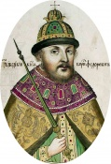  Д
вокруг его имени вращаются почти все важные события русской истории конца XI - начала XII веков,  6  - у него было три имени;  - он знал несколько иностранных языков, обладал незаурядным литературным талантом;  - благодаря ему Русь перестали беспокоить набеги кочевников;  - в своей жизни он проделал более 80-ти военных походов;  - ко времени его правления относится составление «Повести временных лет»;  - завещая своим сыновьям человеколюбие и христианскую терпимость, он, тем не менее, в нарушение своего слова, убил двух половецких князей; при взятии Минска, в котором он участвовал, не было оставлено в живых «ни челядина, ни скотины»;  - существует легенда о том, что византийский император прислал ему венец, бармы и знаки царского достоинства;  - при нем были внесены важные дополнения в «Русскую Правду»;  - в обществе, только выходящем из варварского состояния, он выделялся блестящими способностями государственного деятеля, умением противопоставить узким, корыстным интересам нужды своего государства | 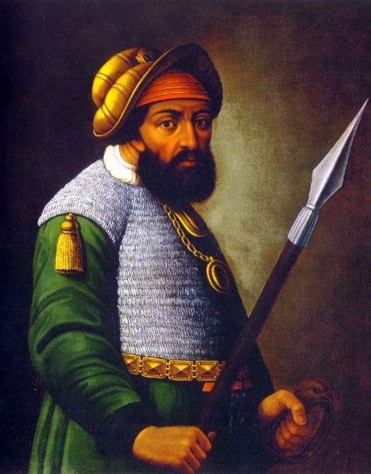  Е
он окончил Киево-Могилянскую академию и принял монашество;  7  - он был учителем царя Федора Алексеевича и царевны Софьи;  - по своему мировоззрению и деятельности он был прежде всего просветителем: преподавал в школе, основал в Кремле типографию, откуда вышло немало книг по истории, географии, богословию, естествознанию и другим наукам;  - его перу принадлежат стихи на русском, польском, белорусском и украинском языках;  - его трактат «Жезл правления» был направлен против всесильного тогда патриарха Никона и против вождей раскола;  - его можно назвать основоположником поэтического и драматического жанров в русской литературе;  - его перу принадлежит стихотворный перевод Псалтыря;  - человек высокой духовной культуры, он не боялся говорить о пороках своего времени, о духовной нищете царей и выше всего ставил служение правде: «Знающе правду, а о ней молчати  - есть злато в землю тщетно закопати | 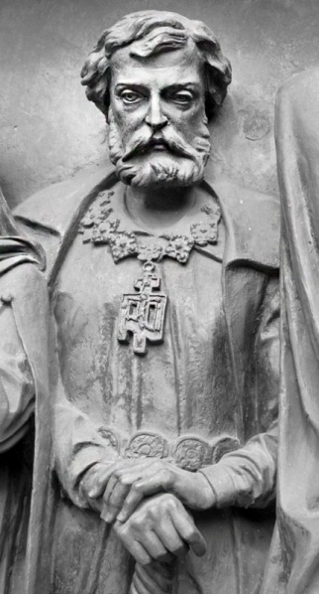  Ж
лишенный своим братом всех своих владений, он был вынужден уехать в Византию;  8  - несмотря на нанесенную ему обиду, он участвовал во многих военных походах своего брата после возвращения из Византии;  - пять недель он был киевским князем;  - овладев после борьбы наследством своего брата, он значительно расширил территорию своего княжества, при нем оно стало одним из крупнейших европейских государств средневековья;  - его прозвище происходило от его семьи;  - его могущество воспето в «Слове о полку Игоре- ве», он был признан старейшиной рода потомков Владимира Мономаха;  - в его честь был заложен город Дмитров во Владимиро-Суздальской земле;  - он строил новые города, способствовал развитию летописания, устраивал военные походы и мог запретить такие походы другим;  - еще при своей жизни он заставил своих подданных «целовать крест» на верность его второму сыну, отказав старшему в праве быть его наследником;  - на основе земель, которыми он правил, впоследствии возникло Русское централизованное государство. | 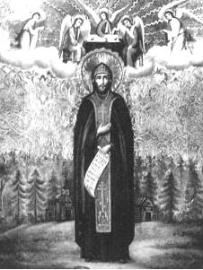  З
9  в течение ряда лет он держал в своих руках почти всю полноту власти над огромной страной;  - он был окольничим, начальником одного из важнейших приказов, постельничим и хранителем печати «для скорых и тайных дел»;  - он был одним из инициаторов и главных деятелей политики, в результате которой к России были присоединены огромные юго-восточные территории;  - он руководил инженерными работами при осаде города, подготовившей одно из самых значительных сражений XVI века;  - один из близких к нему сказал, что «посреди грубых людей он был подобен ангелу». Его противники называли его чародеем, который мог «всех околдовать и погубить»;  - он попал в опалу и последние месяцы жизни провел в заточении;  - он не оставил после своей смерти почти никакого имущества. Все, что приобретал, он раздавал нуждающимся. | 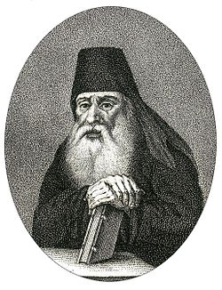  И

Ответ:1-Д; 2-А; 3-Г; 4-Е; 5-З; 6-Б;7-И; 8-В; 9-Ж
Определите вид ремесла, время возникновения, место нахождения, соотнесите с изображением. Ответ оформите в виде таблицы (максимально 24 балла)

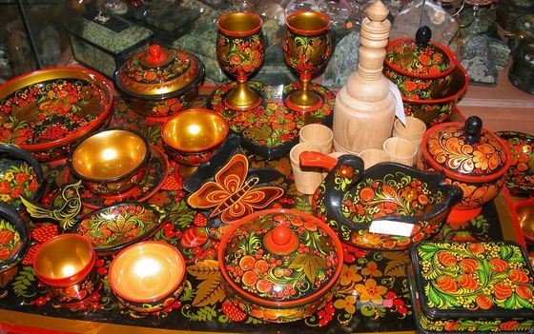  11 | 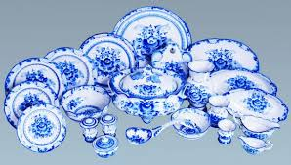  2 | 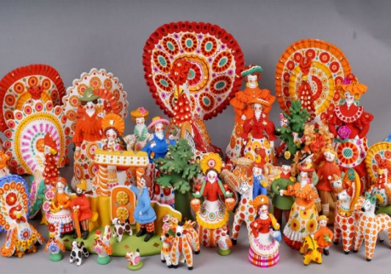  3
4 | 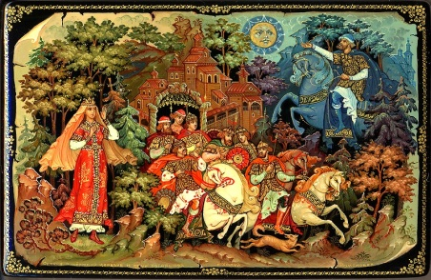  5 | 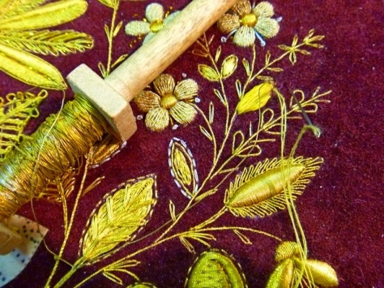  6
Ответ:
№ картинки | Вид ремесла | Место нахождения | Время возникновения
1 | Роспись по дереву | Нижегородская область с.Хохлома | XVII в
2 | Гончарное дело, художественная керамика | Московская область, с.Гжель | XIVв
3 | Глиняный художественный промысел, игрушка | с.Дымково,г.Вятка(Киров) | XV—XVI вв
4 | Роспись по металлу, Подносы | Московская область, с.Жостово | XVIIIв
5 | Роспись по дереву, лаковая живопись | Ивановская область,пос.Палех | XVIIв
6 | Золотая вышивка | Нижегородская область,с.Городец | XVIIв

Изображения каких исторических деятелей представлены ниже? Укажите 1) их фамилии 2) сферу их деятельности 3) примерное время их деятельности. (до 3 баллов за каждый ответ, максимальный балл – 6).

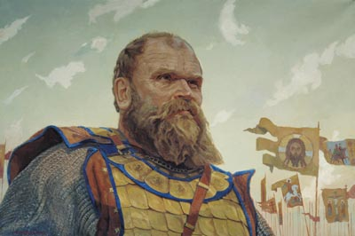 | 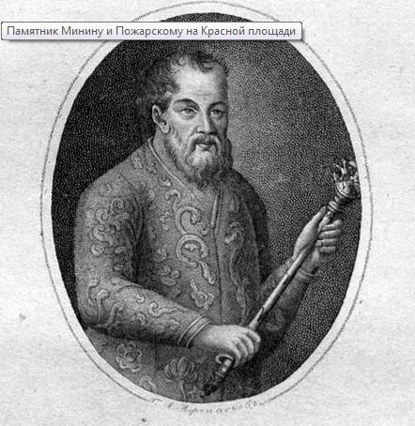
Боброк-Волынский Дмитрий Михайлович (до 1356 — после 1389), воевода великого князя московского Дмитрия Донского. Во время Куликовской битвы 1380 командовал засадным полком, удачным выбором времени нападения изменил ход битвы в пользу русского войска. | Дмитрий Михайлович Пожарский(1579-1642) , государственный и военный деятель России, прославившийся как организатор Второго народного ополчения в 1612 году.

Все виды заданий можно использовать в контрольно-измерительных материалах по промежуточной аттестации или при подготовки к ЕГЭ

